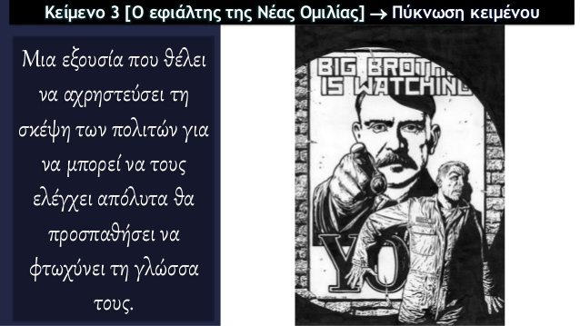

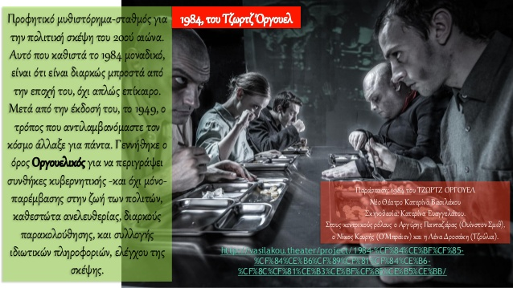


http://ebooks.edu.gr/ebooks/v/html/8547/2216/Neoelliniki-Glossa_G-Gymnasiou_html-empl/indexc_2.html
ΕΛΛΗΝΙΚΟΣ ΠΟΛΙΤΙΣΜΟΣ
tsathcouriwchr.

